Geopolitik, Bürokratie und Reformstau: „Politisches Quartett“ im Seniorenstudium
Am Mittwoch den 15.Juli 2026 ab 16.00 Uhr haben vier Mitglieder der Studiengruppe „Das politische Buch“ in Form eines „Politischen Quartetts“ den ca. 40 anwesenden Zuhörern des Senioren- und Gasthörerstudiums drei aktuelle politische Bücher vorgestellt. Auf dem Podium waren:
• Joachim Arndt mit dem Buch: Neustart für Deutschland,
• Bernd Schäfer mit dem Buch: Macht im Umbruch,
• Detlef Zylka mit einer Analyse des Textes: Initiative für einen handlungsfähigen
Staat
• Herbert Müller als Moderator.
Ziel der Gruppe war weniger die politisch kontroverse Diskussion als vielmehr, die Bücher in ihren unterschiedlichen Facetten noch einmal in komprimierter Form vorzustellen und deren unterschiedliche Schwerpunkte und politischen Aussagen heraus zu arbeiten und einander erweiternd gegenüberzustellen.
Im Mittelpunkt des Buchvorstellungen standen die großen strukturellen Herausforderungen unserer Zeit: Welchen Kurs muss Deutschland angesichts geopolitischer Bedrohungen durch Russland, einer spürbaren Entfremdung von den USA und des immensen wirtschaftlichen Wettbewerbsdrucks aus China einschlagen? Mit Blick auf die Bücher „Macht im Umbruch“ von Herfried Münkler sowie Gerald Braunbergers „Neustart für Deutschland“ arbeiteten Joachim Arndt und Bernd Schäfer heraus, dass an einer strategischen Autonomie für die EU und Deutschland kein Weg vorbeiführt.
Doch Autonomie erfordert Handlungsfähigkeit im Inneren. Detlef Zylka nahm hierzu die Empfehlungen der „Initiative für einen handlungsfähigen Staat“ unter die Lupe. Bei Themen wie umfassendem Bürokratieabbau, konsequenter Digitalisierung und der Vertiefung der europäischen Integration wurde deutlich, wo die Hürden liegen: Verfassungsrechtliche Blockaden, föderale Beharrungskräfte und die Frage der gesellschaftlichen Akzeptanz erschweren die Umsetzung. Als Kernkonflikt der Diskussion schälte sich die Balance zwischen individuellen Freiheitsrechten und gesamtgesellschaftlich notwendigen Reformen heraus.
Die Tiefe der Themen spiegelte sich in der anschließenden Plenardebatte wider. Da die veranschlagten anderthalb Stunden kaum ausreichten, um die komplexen strategischen Zukunftsfragen abschließend zu beantworten, setzten viele Anwesende den Diskurs kurzerhand im Café Krümel bei einer kleiner Stärkung in geselliger Runde fort.

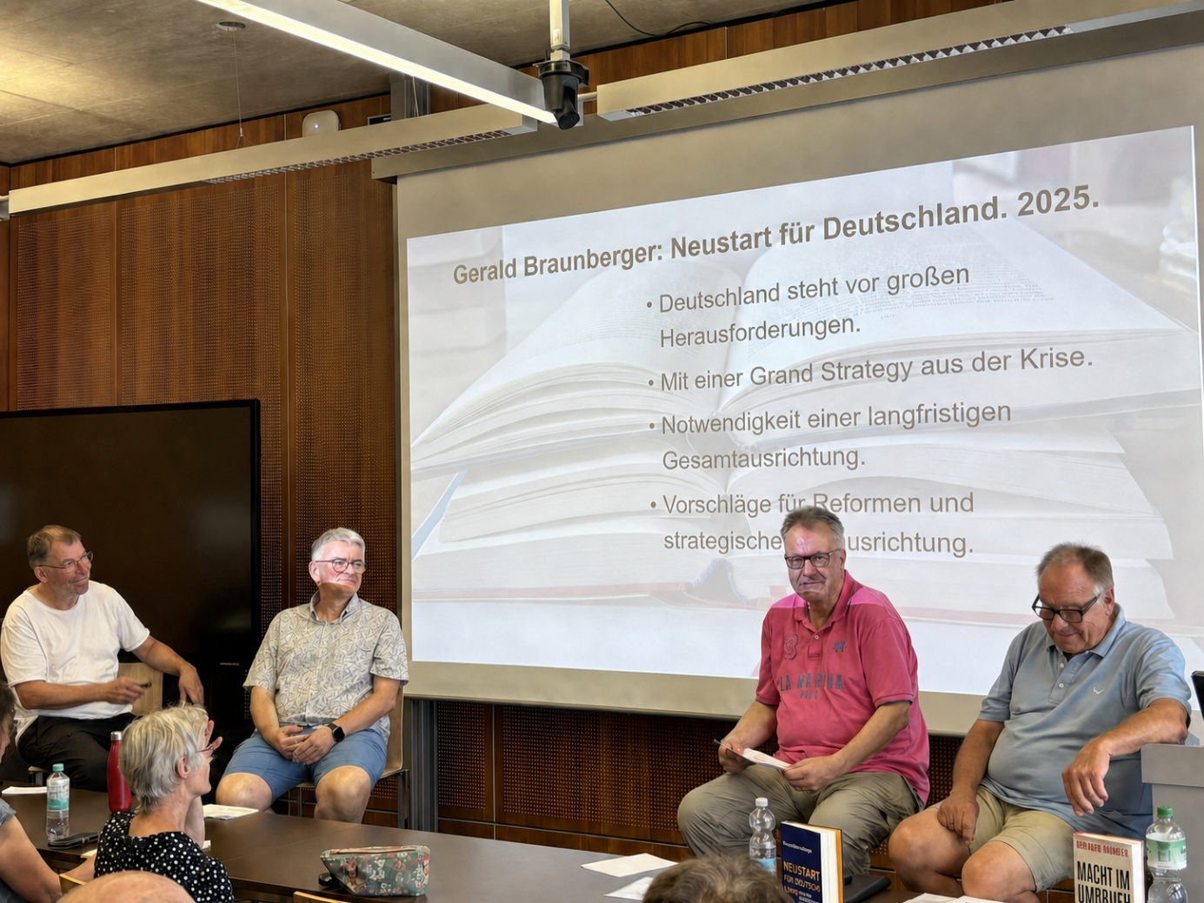
Bild: Marion Jacob
Personen: von links nach rechts: Herbert Müller, Detlef Zykla, Joachim Arndt; Bernd Schäfer

